**关于使用首都职工“健步121”手机APP软件平台的通知**

为进一步推进全市职工整体健康水平逐步提升，引导职工积极参与健步走活动，市总工会自主建设了首都职工健步走“健步121”手机APP平台，手机APP免费使用，望我校热爱健走运动的教职工积极试用。

目前，由于处于试运行阶段，还未推送至手机市场，需要使用的职工可通过手机扫描二维码，获取安装包进行下载安装。具体操作方法可在北京市总工会网站下载，3月21日通知公告栏点击《关于下载安装首都职工“健步121”手机APP软件平台的说明》下载附件：1．“健步121”手机APP使用介绍。2．下载二维码，北京市总工会网址：http://www.bjzgh.gov.cn/

操作方法：

第一步：根据手机系统扫描二维码

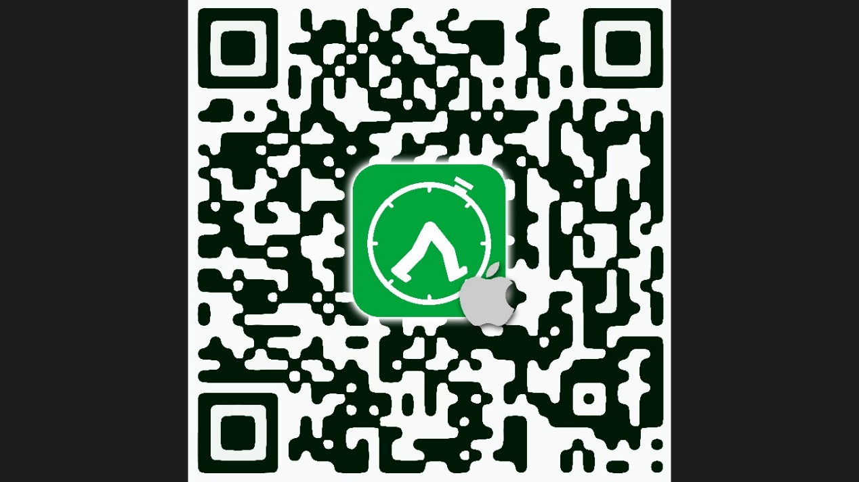

**ISO系统**

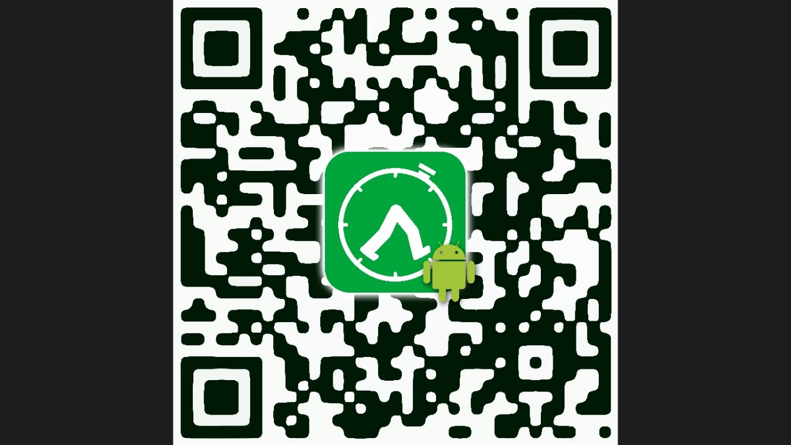

**安卓系统**

第二步：进入健步走客户端，点击下图 “安卓apk包在线安装”

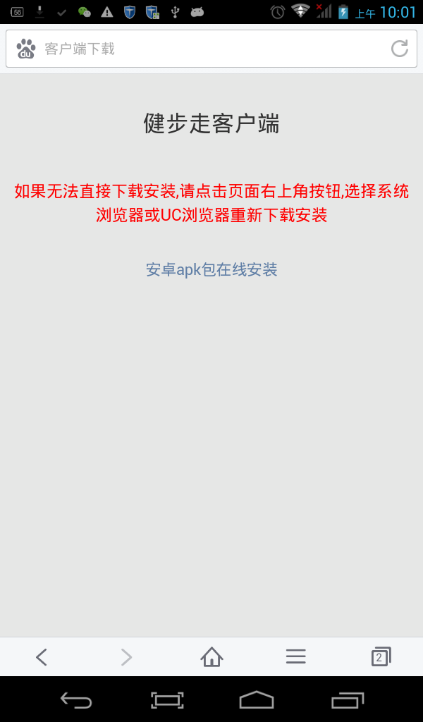

第三步：弹出下载界面，点击下载

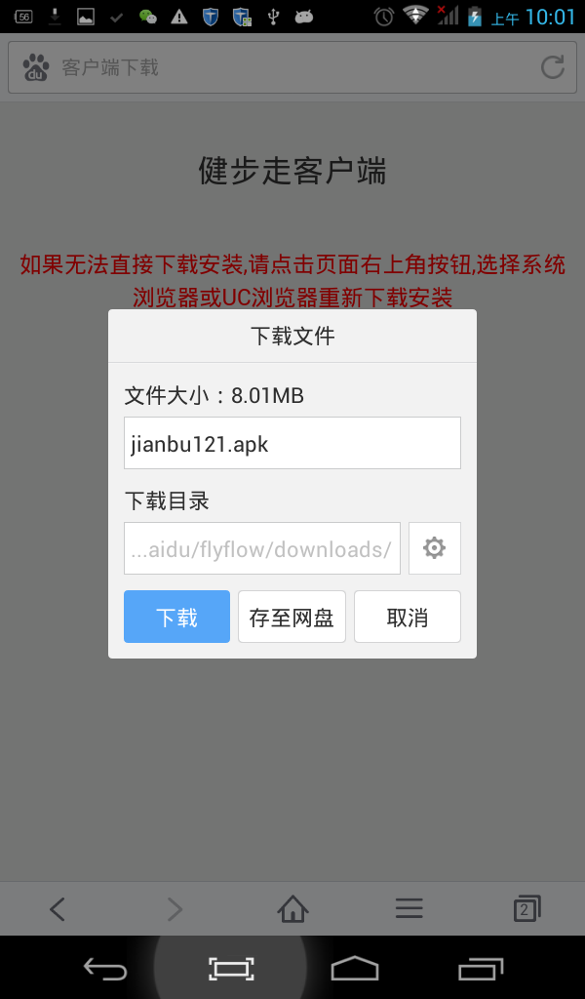

第四步：安装健步121”手机APP平台

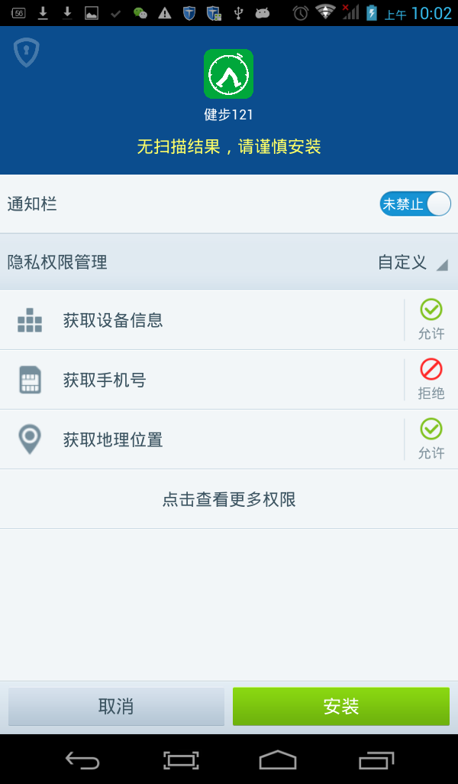

第五步：1、安装完毕打开健步121”手机APP平台。

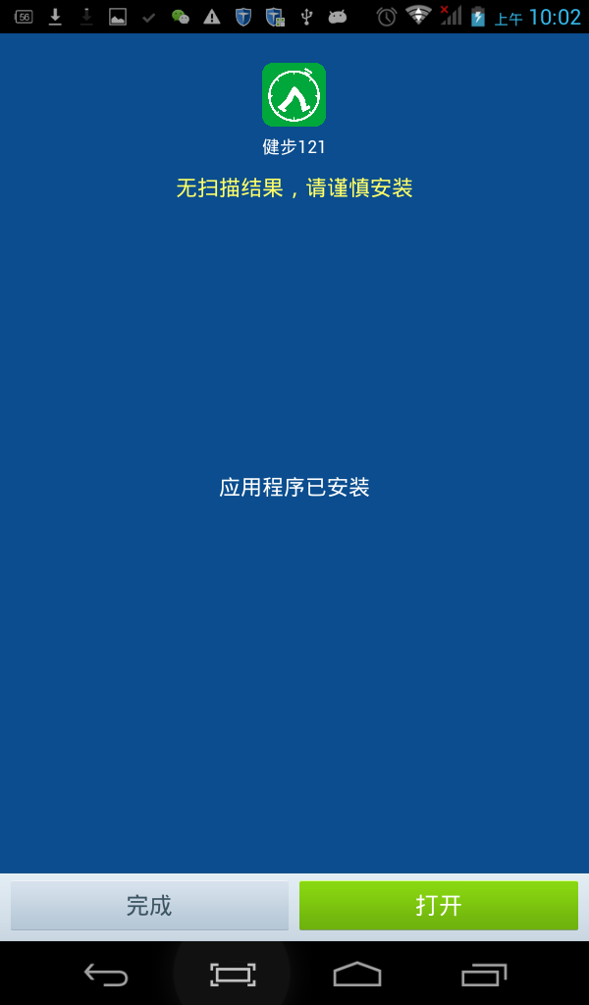

2系统启动弹出下图界面开始注册。

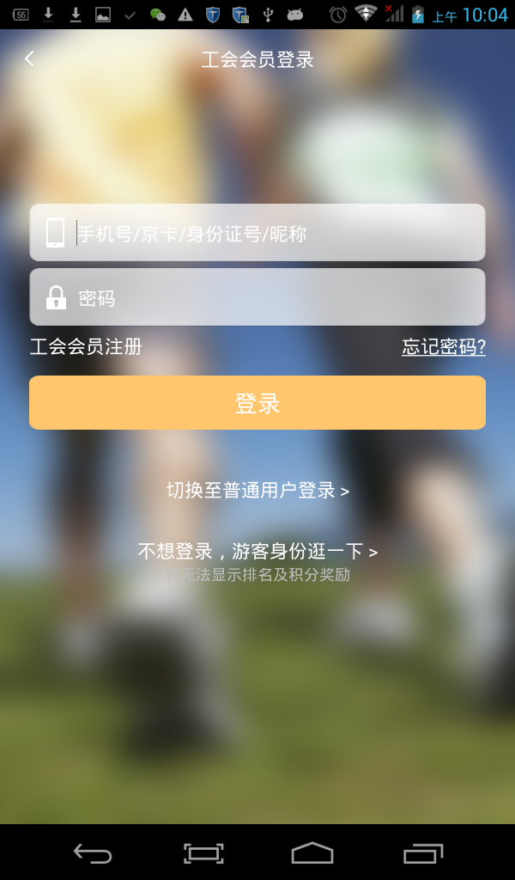

按系统要求填写，注册完毕。

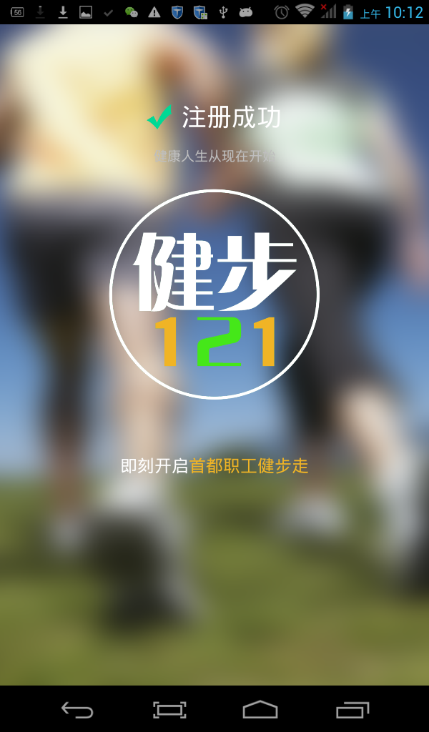

不同型号的手机界面有所不同，请根据手机提示操作。

校工会

2015.3.26